Министерство цифрового развития, связи и массовых коммуникаций Российской Федерации Сибирский Государственный Университет

Телекоммуникаций и Информатики СибГУТИ

Кафедра прикладной математики и кибернетики Расчетно-графическая работа

Вариант №5: NASCAR

Выполнил: студент 2 курса группы ИП-011

Велижанин Александр Проверил: Милешко Антон Владимирович

Новосибирск, 2022

# Задание на РГР:

Создать ПО для отображения и обработки статистических данных для определённого вида спорта. ПО должно включать 2 основных окна: окно отображающее таблицы БД со статистической информацией и результаты запросов к БД, переключение таблиц и результатов должно быть реализовано через вкладки; и окно для менеджера запросов к БД. Первое окно должно давать возможность

просматривать и изменять все таблицы БД, а также

просматривать результаты запросов к БД. Должна иметься возможность удалить вкладки с результатами запросов, но не вкладки с таблицами. Также должна иметься

возможность перейти к окну менеджера запросов. Окно менеджера запросов должно предоставлять интерфейс для создания, сохранения, удаления, редактирования запросов. Созданные запросы должны отображаться в виде списка с названиями запросов, в который можно добавлять новые запросы, удалять, просматривать существующие. Для создания и редактирования запросов должен

предоставляться визуальный интерфейс, а не язык запросов. Редактор запросов должен поддерживать операции выборки, соединения, группирования, подзапросы (в

качестве подзапроса используются ранее сохранённые запросы).

# Ход работы:

1. Исследование предметной области и создание ER диаграммы.
2. Перевод ER диаграммы в реляционную модель, создание и заполнение БД.
3. Проработка визуального интерфейса приложения
4. Создание диаграммы классов приложения
5. Реализация основного окна приложения
6. Реализация менеджера запросов
7. 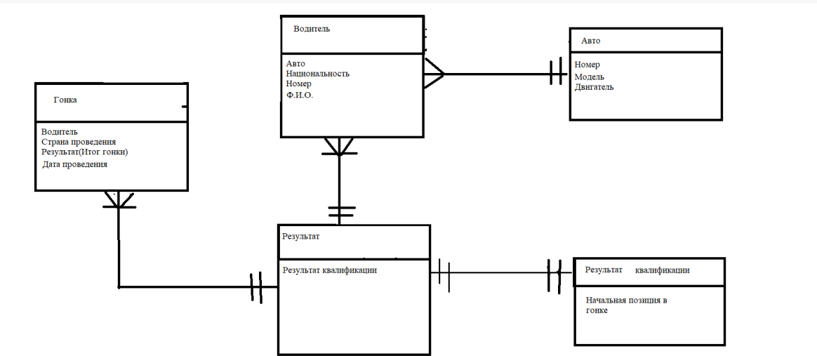Тестирование и отладка

В гонке участвует один или более водителей. 1 водитель участвует в одной гонке Водитель может владеть несколькими авто. У авто может быть 1 водитель.

У гонки может быть один результат. Результат может относиться к нескольким гонкам. Результату квалификации соответствует результат гонки.

Bd

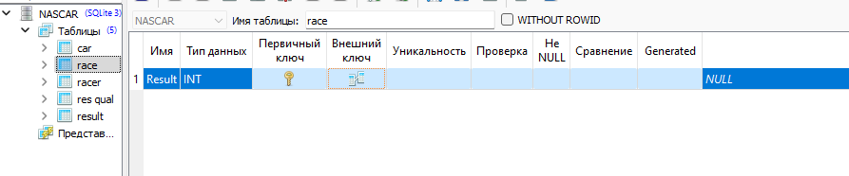

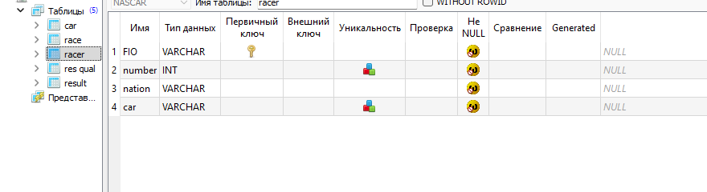

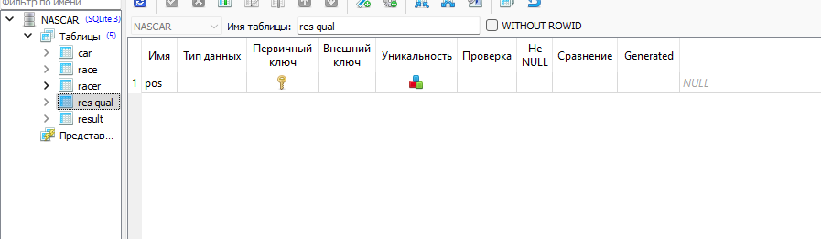

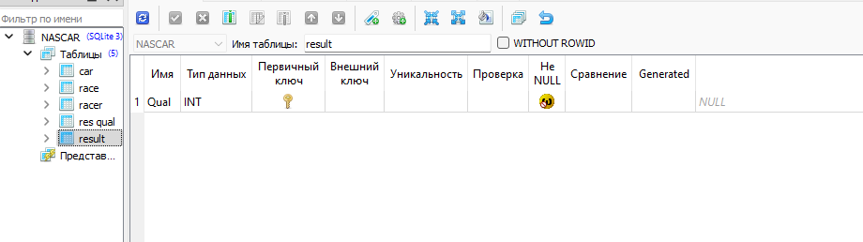

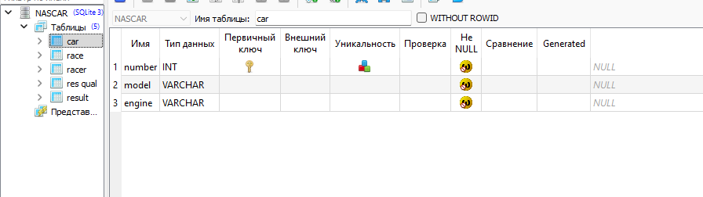

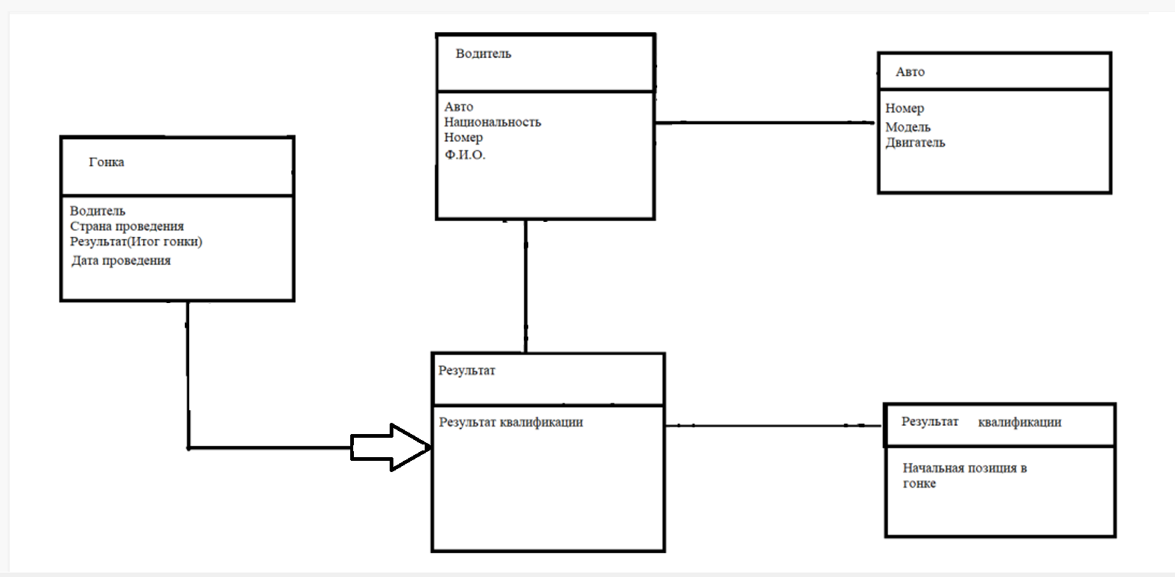

3 этап

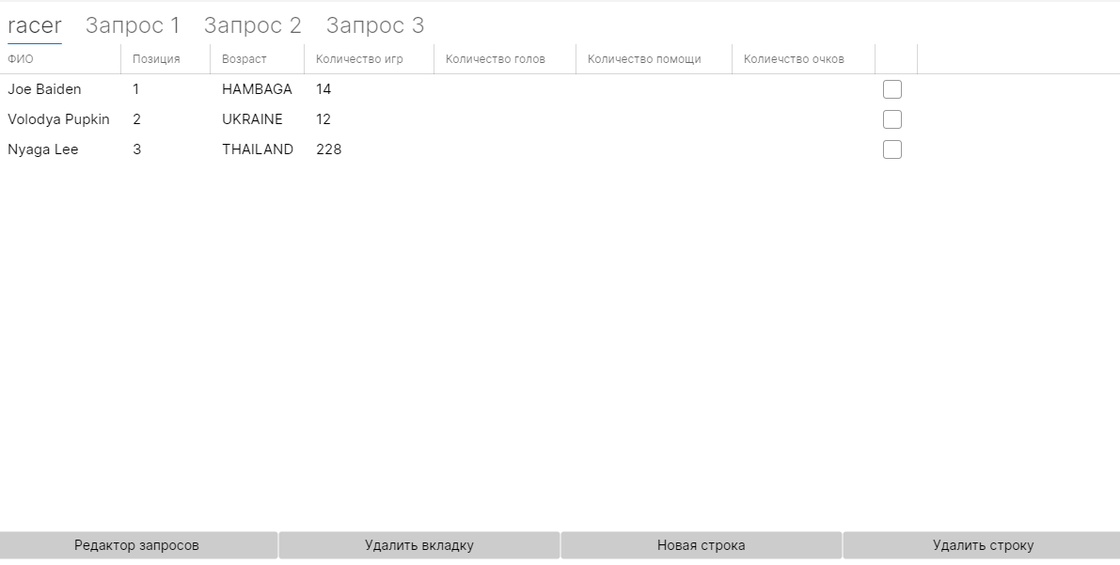

4 этап

